惠通客户产品需求单
【货到付款】2013年___ 月___ 日
货到付款含义：因顺丰快递送货员时间和程序原因：不能拆开包裹或者不能试用，提醒客户，货到即付款（如果要试用，顺丰是不给试用的，请不要订购，免得退回浪费我司来回2趟运费）需要货到付款服务的客户，须填单后加盖公章，传真我司：0755-26620843（自动接收）
- 订购型号：（ ）
GSM系列：HT-W2100（USB）HT-W2101（RS232）
HT-S3100（USB） HT-S3101（RS232）-----德国西门子SIEMENS-TC35
HT-S3200 (USB) HT-S3201（RS232）-----德国西门子SIEMENS-TC35i
GPRS系列：HT-W2200（USB）HT-W2201（RS232）
HT-S3900（USB） HT-S3901（RS232）-----德国西门子SIEMENS（推荐）
HT-W5100（PCI内置式）HT-W5101（RJ45网口）----内置式和网口（重点推荐）
CDMA系列：HT-W7100（USB）HT-W7101（RS232）
报警主机系列： HY8088 16/8路I/O 报警 支持6个模拟量(AD) 每路可设置10个报警电话
HY8089 16/8路I/O 报警支持6个模拟量(AD) 每路可设置10个报警电话
- 订购数量：（ ）
- 开发接口说明：（ ）
系列接口：VB6、VC、C++、PB、Delphi7、JAVA、.NET、VB.NET、ASP、ASP.NET、C#.NET、VS2005Webcharp、VS2008webcharp、VS2005C#、VS2008C#、惠通短信服务器（数据库中间件）、惠通短信企业版等等，报警主机配置软件；
- 发票抬头：（ ）
(公司全称，注：报价均不含税价，须开发票：
1：开具普通销售发票（含6%）必须加6个点的税额);
2：开具增值税专用发票（含17%），只须加8个点的税额，注开增票要传真财务资料到我司
- 商定总价：（ ）
（=设备报价+运费20元+税费+货到付款手续费4%元）
- 收货人地址：（ ）
（详细：地址+联系人姓名+固定电话+手机，以便顺丰送货）;
- 联系电话/MSN/QQ( )
型号 | 图片 | 型号 | 图片
HT-W2100 | 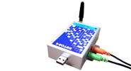 | HT-W2101 | 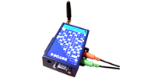
HT-S3100  （推荐） |  | HT-S3101
HT-W2200 | 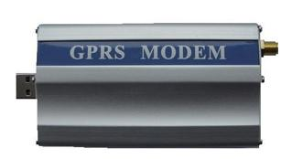 | HT-W2201 | 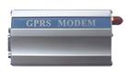
HT-S3900 |  | HT-S3901
HT-W5100  （推荐） | 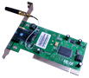 | HT-W7101 | 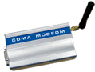
HT-W7100 | 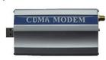 | 新款：  TTL电平MODEM | 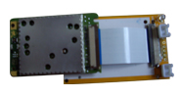
新款：  HY8088 | 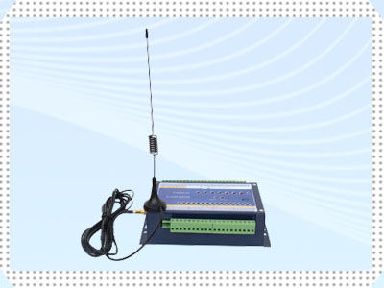 | 新款：  HY8089 | 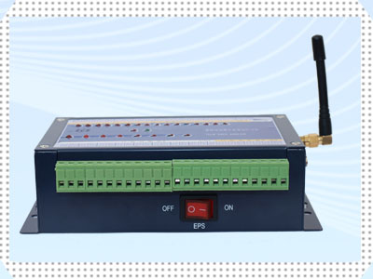


深圳市惠通通讯技术有限公司
SHENZHEN HTONG TECHNOLOGY CO.LTD
TEL:0755-61280015 FAX:0755-26620843

